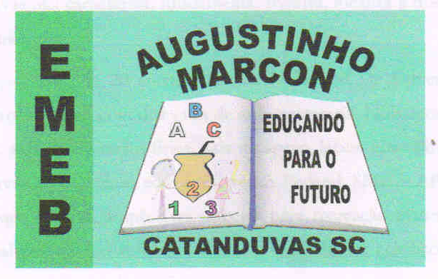 | Escola Municipal de Educação Básica Augustinho Marcon.  Catanduvas, agosto de 2021.  Diretora: Tatiana Bittencourt Menegat.  Assessora Técnica Pedagógica: Maristela Apª. Borella Baraúna.  Assessora Técnica Administrativa: Margarete Petter.  Professor: Rafael Munaretto  Aluno(a): __________________________________________  Disciplina: Educação Física  Turma: 3º ano

AULA 22 REMOTA – 02/08 A 06/08

BOLA NA PAREDE

Ideal para melhorar a coordenação motora e atenção. Pode ser feita com uma criança de cada vez, ou com todas ao mesmo tempo, dependendo da quantidade de bolas e do espaço disponível. O organizador fica responsável por dar os comandos e tudo que ele disser, as crianças devem fazer com a bola:
“Seu lugar” – jogar a bola na parede e a pega sem se movimentar;
“Sair do lugar ‘’ – jogar a bola na parede e se movimentar para depois pegar a bola;
“Sem falar” – mesmo procedimento, mas sem conversar;
“Uma mão” – na hora de jogar é permitido usar as duas mãos, mas para pegá-la, somente uma mão poderá ser usada;
“Palmas” – joga a bola e antes de pegá-la é necessário bater palmas;
“Pirueta” – joga a bola com as duas mãos e antes de pegá-la é necessário cruzar e descruzar os braços.

